※ 본 자료는 [아.취.달]에서만 보실 수 있는 자료이며 **작성자에게 모든 권한이 부여됩니다.**

**Since 2014.07.17 ⓒ** 정보보안전문가 - IT취업달성하기 (아.취.달)

**cp[copy]** : 파일 및 디렉터리 복사, 이름변경 가능(사본)

ex> cp [-option] [source] [source] [source] [source] [source]....... [target]

      --> 소스는 중복 가능함. 마지막에 타겟만 오면됨.

     *  [wild card] : 모든것을 의미한다.

                      -r : 디렉터리 복사 및 하위파일 복사(한마디로 그 디렉터리안에 모든 파일들이 전부 복사됨.)

                      -p : 파일의 소유주, 권한, 시간, 등 모든 정보를 그대로 복사함

**mv[move]** : 파일 및 디렉터리 이동.(원본)

**mkdir[make directery]** : 디렉터리 생성 명령어

                              -p : 하위 디렉터리만들때 그 상위 디렉터리가 없다면 상위

                                    디렉터리까지 만드는 옵션.

**rmdir[remove directory]** : 디렉터리 삭제 명령어(텅빈 디렉터리만 삭제 가능함)

                              -p : 상위 디렉터리 삭제시 하위디렉터리부터

                                    상위터리까지삭제를 시도함

                                    단. 빈 디렉터리만 삭제 가능하다.

**rm[remove]** : 파일 .디렉터리 삭제가능(사용자에게 물어보면서 삭제함)

                -f : 사용자에게 물어보지 않고 삭제함.

                -r : rm만쓰면 디렉터리가 삭제가안되는데 디렉터리를 삭제시키고 + 히위

                     터리도 삭제한다.

                     (단 사용자에게 물어보면서 삭제함

**※오늘한 실습**.

**현재 경로 : cd /home/samadal/**

**mkdir /backup/**

**cp /etc/inittab /home/samadal**

**cp /etc/login.defs ./**

**cp /boot/grub/grub.conf  /backup/**

**\* /backup/ 안에 있는 파일들을 /home/samadal/ 디렉토리로 복사**.

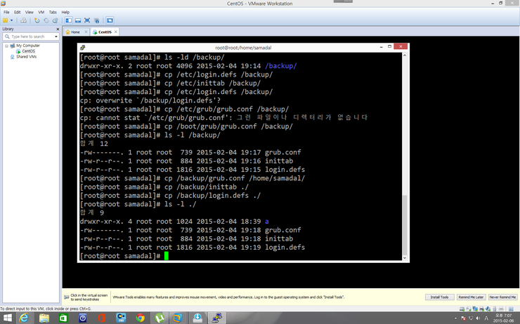

**\* /home/samadal/ 안에 있는 파일들을 /home/test/c/디렉토리로 복사**

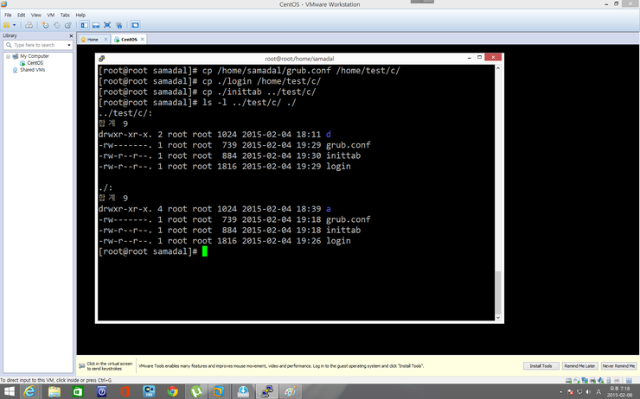

**\* /backup/ 안에있는 파일들을 /home/test/c/d/ 디렉토리로 복사.**

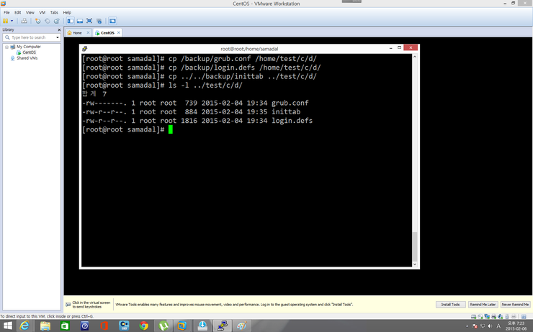

**\* /home/samadal/a/b+을 rm만으로 제거하지못하고(삭제할때 물어봄)**

**-r 옵션을 써서 제거함(rmdir쓰면 옵션안쓰고 삭제가능)**

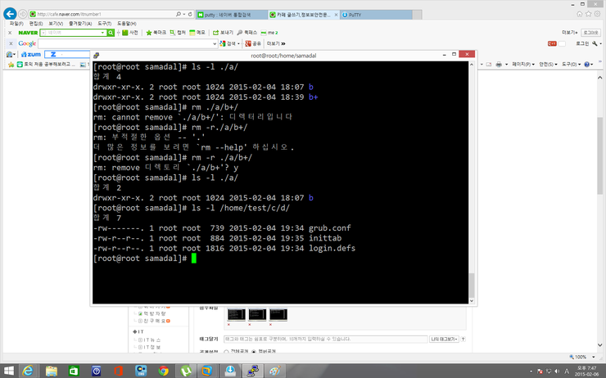

**\* /home/test/ : test에 있는 모든 하위 파일들을 제거한다(test 포함)**

**-f 를썻더니 물어보지도 않고 싹 사라짐**

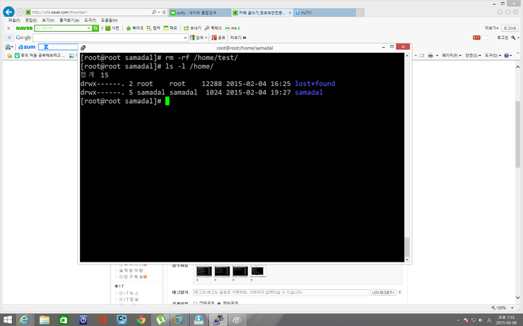

**\* rmdir -p 를 써서 /home/samadal/a/b/ 에서 빈 디렉터리인 a와 b는 지워지지만 3개의 파일은 지워지지 않음**

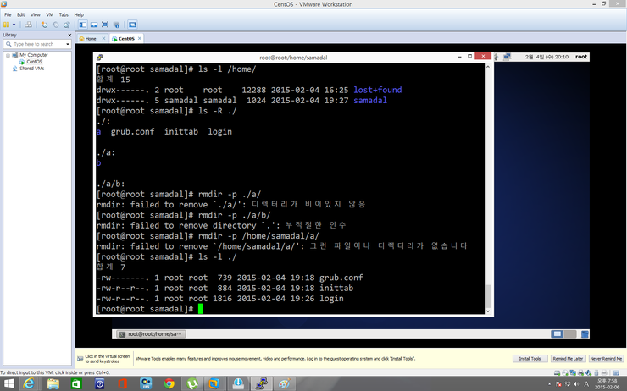

**\* backup/ 디렉터리 하위항목들까지 cp -r 을 사용하여 ./에 다 복사함**

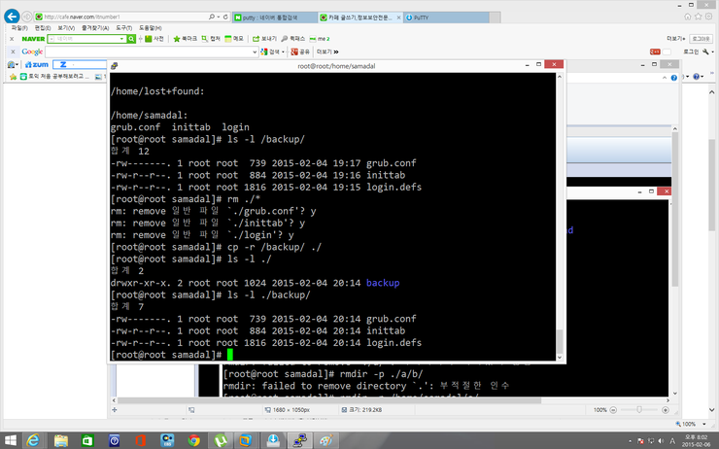

※ 본 자료는 [아.취.달]에서만 보실 수 있는 자료이며 **작성자에게 모든 권한이 부여됩니다.**

**Since 2014.07.17 ⓒ** 정보보안전문가 - IT취업달성하기 (아.취.달)